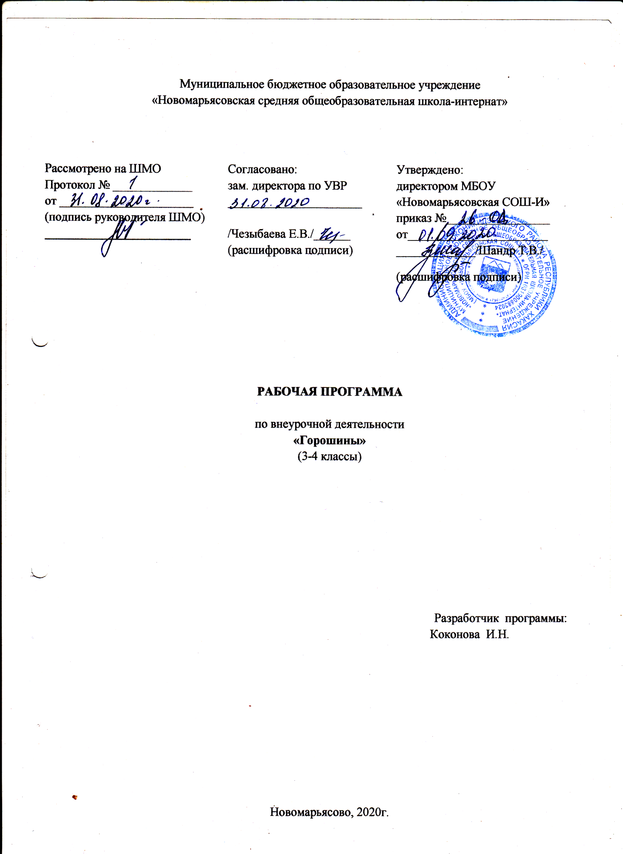

- Пояснительная записка
Рабочая программа по внеурочной деятельности «Горошины» разработана на основе:
- федерального государственного образовательного стандарта начального общего образования второго поколения;
- авторской программы «Хор» Т.Н. Овчинниковой;
-ООП НОО МБОУ «Новомарьясовская СОШ-И».
В основу программы внеурочной деятельности художественно – эстетического направления вокал «Горошины» положены идеи и положения Федерального государственного образовательного стандарта начального общего образования и Концепции духовно-нравственного развития и воспитания личности гражданина России.
Актуальность программы состоит в том, что музыкальное воспитание занимает одно из ключевых мест в системе эстетического воспитания. Воспитание обучающихся на вокальных традициях является одним из важнейших средств нравственного и эстетического воспитания подрастающего поколения.
Цель программы - развитие музыкально - творческих способностей ребенка, формирование музыкальной культуры.
Задачи, решаемые в процессе обучения:
I.Образовательные.
- Научить петь без дирижёра, научить ансамблевому пению (умение слушать себя и соседа в процессе пения);
- Начать формирование навыков певческой установки, певческого дыхания.
- Формировать координацию деятельности голосового аппарата с основными свойствами певческого голоса: звонкостью, полётностью, вибрато.
- Формировать навыки певческой эмоциональности и выразительности.
5. Формировать умение петь напевно (главный навык кантилена)
естественным, полетным, негромким звуком с мягкой атакой.
6. Работать над артикуляцией, обеспечение роста выносливости голосового аппарата.
II .Развивающие.
- Развивать творческую инициативу обучающихся.
- Развивать гибкость и подвижность мягкого нёба.
- Содействовать развитию музыкальных способностей (музыкального слуха, музыкальной памяти, чувства ритма, чистоты интонирования и основы музыкальной импровизации т.д.).
4. Способствовать физическому развитию детей и подростков (органов дыхания, артикуляционного аппарата, улучшение осанки).
III. Воспитательные.
- Создавать условия для формирования певческой культуры, художественного вкуса, устойчивого интереса к искусству.
- Способствовать профессиональному самоопределению учащегося.
- Способствовать выявлению и раскрытию творческих способностей.
Программа поможет решить следующие учебные задачи:
Реализация задач осуществляется через различные виды вокальной деятельности:
- главными, из которых является сольной и ансамблевое пение,
- слушание различных интерпретаций исполнения,
- пластическое интонирование,
- добавление элементов импровизации,
- движения под музыку,
- элементы театрализации.
Преподавание курса «Вокал» рассчитано на учащихся начальной школы 1-4 класс, увлекающихся музыкой и музыкально-эстетической деятельностью.
Формы и режим занятий.
Продолжительность занятий строится в начальной школе из расчёта – 35 часов (1 час в неделю).
Занятия проводятся в разновозрастной группе детей 7-11 лет согласно расписанию. Формы проведения занятий: групповая и индивидуальная работа на практических занятиях с элементами игр. Место проведения: класс, актовый зал.
Формой подведения итогов реализации данной образовательной
программы являются: концерты, праздничные утренники, конкурсы различного уровня.
УМК:
1.Емельянов В.В. «Развитие голоса. Координация и тренинг». СПб, «Владос», 2000 г.
2.Работа с детским хором. Под редакцией В. Г. Соколова. М., 1981.
3. Развитие музыкальных способностей детей. – Ярославль, 1997.
Интернет ресурсы:
http://mptri.net/
http://iplayer.fm/
http://www.minusy.ru/
http://mp3ostrov.com/
2. Планируемые результаты.
Обучение вокалу в учебной деятельности обеспечивает личностное, социальное, познавательное, коммуникативное развитие учащихся.
Предметными результатами занятий по программе являются:
овладение практическими умениями и навыками вокального творчества;
овладение основами музыкальной культуры на материале искусства родного края.
Метапредметными результатами являются:
овладение способами решения поискового и творческого характера;
культурно-познавательная, коммуникативная и социально – эстетическая компетентности;
приобретение опыта в вокально – творческой деятельности.
Личностными результатами занятий являются:
формирование эстетических потребностей, ценностей;
развитие эстетических чувств и художественного вкуса;
развитие потребностей опыта творческой деятельности в вокальном виде искусства;
бережное заинтересованное отношение к культурным традициям и искусству родного края, нации, этнической общности.
Основные требования к знаниям, умениям и навыкам.
К концу первого года обучения дети должны
знать/понимать:
• строение артикуляционного аппарата;
• особенности и возможности певческого голоса;
• гигиену певческого голоса;
• понимать по требованию педагога слова – петь «мягко, нежно, легко»;
уметь:
• правильно дышать: делать небольшой спокойный вдох, не поднимая плеч;
• петь короткие фразы на одном дыхании;
• в подвижных песнях делать быстрый вдох;
• петь без сопровождения отдельные попевки и фразы из песен;
• петь легким звуком, без напряжения;
• правильно показать самое красивое индивидуальное звучание своего голоса, ясно выговаривая слова песни;
• к концу года спеть выразительно, осмысленно, в спокойном темпе хотя бы фразу с ярко выраженной конкретной тематикой игрового характера.
3.Содержание обучения.
1. Вводное занятие. Ансамблевое и сольное пение.
Теория: Организации работы объединения. Цели и задачи изучения программы. Ознакомление с основами вокального искусства. Ансамблевое и сольное пение (сходство и различия).
Правила безопасности во время проведения занятий.
Практика: Прослушивание. Пение под аккомпанемент знакомых песен.
2. Певческое дыхание
Теория: Роль дыхания в вокальном искусстве.
Практика: Работа по формированию певческого дыхания. Упражнения на дыхание.
3. Единая певческая позиция.
Практика: Формирование единой певческой позиции.
4. Звукообразование. Формирование гласных звуков.
Теория: Понятие «звук». Изучение механизма первичного звукообразования. Практика: Работа по формированию гласных звуков.
5. Звуковедение. Фразировка.
Теория: Понятие «певческая фраза».
Практика: Работа над фразировкой (равномерное распределение дыхания по фразам).
6. Дикция.
Теория: Артикуляция. Роль гласных и согласных звуков в пении.
Практика: Упражнение на артикуляцию. Работа над дикцией, чёткостью произношения.
7. Штрихи в пении. Пение legatо, staccato.
Теория: Понятия «legatо» «staccato»
Практика: Формирование навыков использования данных средств выразительности в пении.
8. Динамические оттенки в пении.
Теория: Раскрытие значений понятий «forte», «piano».
Практика: Формирование навыков пения с различной динамикой.
9. Ансамбль. Единое ансамблевое звучание.
Теория: Понятие «ансамбль». Ансамбль как слитное, слаженное исполнение
произведения всеми музыкантами, подчинение общему художественному замыслу. Понятие «аккомпанемент».
Практика: Работа над единым ансамблевым звучанием. Одновременное начало и окончание пения. Единство темпа, согласованное изменение силы звука.
10. Строй в ансамбле. Выстраивание унисона с мелодической линией в аккомпанементе.
Теория: Знакомство с понятиями «строй», «унисон».
Практика: Работа над строем в ансамбле, выстраивание унисона.
11. Особенности драматургического развития. Художественный образ.
Теория: Значение драматургического развития в ансамблевом пении.
Практика: Создание художественного образа произведения с помощью педагога. Постановка номера.
12. Работа с микрофоном. Пение под фонограмму.
Практика: Знакомство и работа с микрофоном. Пение под фонограмму.
13. Итоговое занятие.
Занятие проводится в форме творческого отчёта (концерта).

- Календарно-тематическое планирование.
- № | Разделы и темы | Кол-во часов | Дата
 |  | Общее | План | Факт
1. | Вводное занятие. Ансамблевое и сольное пение. Прослушивание. Пение под аккомпанемент знакомых песен.  е пение. | 1 | 3.09
2. | Певческое дыхание. Работа по формированию певческого дыхания. Упражнения на дыхание. Разучивание дыхательной гимнастики. Разучивание музыкальных произведений. | 3 | 10.09  17.09  24.09
3. | Единая певческая позиция. Формирование единой певческой позиции. Разучивание музыкальных произведений. | 3 | 1.10  8.10  15.10
4. | Звукообразование. Формирование гласных звуков. Работа по формированию гласных звуков. Разучивание музыкальных произведений. | 4 | 22.10  5.11  12.11  19.11
5. | Звуковедение. Фразировка. Работа над фразировкой (равномерное распределение дыхания по фразам) Разучивание музыкальных произведений. | 3 | 26.11  3.12  10.12
6. | Дикция. Упражнение на артикуляцию. Работа над дикцией, чёткостью произношения. Разучивание музыкальных произведений. | 3 | 17.12  24.12  14.01
7. | Штрихи в пении. Пенис legato, staccato. Формирование навыков использования данных средств выразительности в пении. Разучивание музыкальных произведений. | 2 | 21.01  28.01
8. | Динамические оттенки в пении. Формирование навыков пения с различной динамикой.  Разучивание музыкальных произведений. | 2 | 4.02
9. | Ансамбль. Единое ансамблевое звучание. Работа над единым ансамблевым звучанием. Одновременное начало и окончание пения. Единство темпа, согласованное изменение силы звука.  Разучивание музыкальных произведений. | 3 | 11.02  18.02  25.03
10. | Строй в ансамбле. Выстраивание унисона с мелодической линией в аккомпанементе. Работа над строем в ансамбле, выстраивание унисона.  Разучивание музыкальных произведений. | 3 | 4.03  11.03  18.03
11. | Особенности драматургического развития. Художественный образ. Создание художественного образа произведения с помощью педагога. Постановка номера. Разучивание музыкальных произведений. | 4 | 1.04  8.04  15.04  22.04
12. | Работа с микрофоном. Пение под фонограмму. Разучивание музыкальных произведений. | 3 | 29.04  6.05  13.05
13 | Подведение итогов. Подготовка и проведение отчетного концерта. | 2 | 20.05  27.05

